**Chapter 1. Introduction**

There are two **fundamental aspects** of wireless communication that make the problem challenging and interesting.

무선 통신에는 문제를 도전적이고 흥미롭게 만드는 두 가지 요소가 있다.

* These aspects are by and large not as significant in wireline communication.

1) phenomenon of **fading**

- the time-variation of the channel strengths due to the small-scale effect of multi-path fading, as well as larger scale effects such as path loss via distance attenuation and shadowing by obstacles.

다중경로 페이딩의 소규모 효과로 인한 채널 강도의 시간에ㅈ 따른 변화와 장애물에 의한 shadowing과 거리 감쇠와 같은 대규모 효과

+) **shadowing**: 무선 통신에서 신호가 **장애물**에 의해 차단되거나 반사될 때 발생하는 **신호 세기의 변화**.

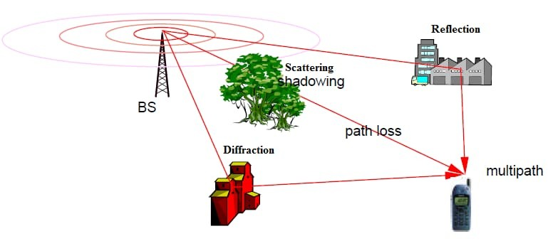

2) wireless users communicate over the air and there is significant **interference** between them in wireless communication.

+) interference: 무선 통신에서 여러 신호가 서로 충돌하거나 간섭하여 원래의 신호 품질이 저하되는 현상.

**Interference vs fading**

Interference: 신호의 품질

- 여러 신호가 서로 충돌하거나 영향을 주어 원래의 **신호의 품질**이 저하되는 현상

- 원인: 동일 또는 인접한 주파수 사용, 다중 경로 간섭, 인근 장치들 간의 간섭

- 해결: FDM

Fading: 신호의 세기

- 신호가 전파 경로를 따라 여러 요인에 의해 세기가 변하는 현상

- 원인: 다중 경로 전파(반사, 굴절 등), 거리 감쇠(Path loss), 환경적 장애물

- 해결: 다이버시티 기법

How to deal with fading and with interference is central to the design of wireless communication systems.

Recent focus has shifted more towards increasing the spectral efficiency.

- spectral efficiency: 주어진 주파수 대역폭 내에서 단위 시간당 전송할 수 있는 데이터 양. (주어진 주파수 자원에 대해 얼마나 효율적으로 데이터를 전송할 수 있는 지)

**Cellular Network: Subscribers + Base Stations**

- A cellular network consists of a large number of wireless subscribers who have cellular telephones(users), that can be used in cars, in buildings, on the street, or almost anywhere.

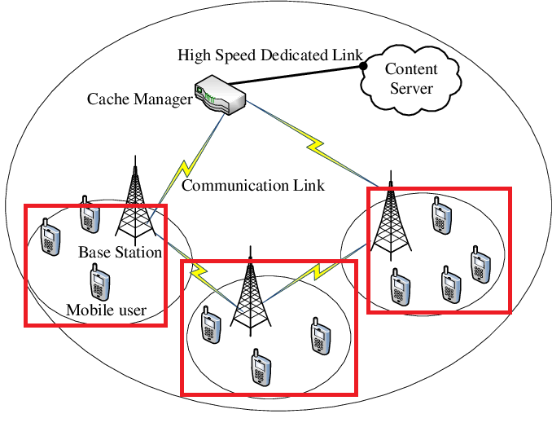

There are also a number of fixed base stations, arranges to provide coverage of the subscribers.

The **area covered by a base station** (the are from which incoming calls reach the base station), is called a cell.

- **cell**: 특정 지역 내에서 무선 통신을 담당하는 기지국의 서비스 범위.

When a user makes a call, it is connected to the base station to which it appears to have the best path (often but not always the closest base station).

- 사용자가 전화를 하면 기지국과 연결되는 데, 그 연결이 가장 좋은 경로를 가진 기지국이다.

The base stations in a given area are then connected to a mobile telephone switching office (MTSO) by high speed wire connections or microwave links.

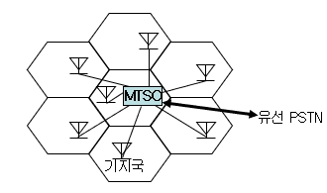

- **MTSO**: 이동전화교환국 - 1세대 이동통신 방식의 셀룰러 시스템에서 이동 전화를 관장하는 교환기 또는 이동통신 교환기가 수용되어 있는 교환국

An incoming call from a mobile user is first connected to a base station and from there to the MTSO and then to the wired network. (**incoming call – base station: 기지국 – MTSO/MTSO – wired telephone network**)

From there the call goes to its destination, which might be an ordinary wire line telephone, or might be another mobile subscriber. Thus, we see that a **cellular network** is not an independent network, but rather an **appendage to the wired network**.

The MTSO also plays a **major role** in coordinating which base station will **handle a call** to or from a user and when to **handoff** a user from one base station to another.

- MTSO는 사용자와의 통화를 처리할 기지국과 사용자가 한 기지국에서 다른 기지국으로 언제 핸드오프할지를 조정하는 데에도 중요한 역할을 한다.

**Uplink vs Downlink**

- The wireless link from a base station to the mobile users is interchangeably called the downlink or the forward channel, and the link from the users to a base station is called the uplink or reverse channel.

(**기지국 -> 사람: Downlink, 사람 -> 기지국: Uplink**)

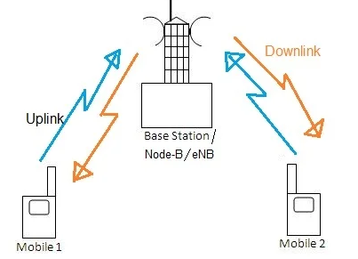

- For the uplink channel, each user connected to a given base station transmits its own waveform, and the base station receives the sum of the waveforms from the various users plus noise. The base station must then separate out the signals from each user and forward these signals to the MTSO>

(기지국은 각 사용자의 신호를 구별하기 위해 TDM, FDM CDM을 사용)

통신시스템 **Generation**:

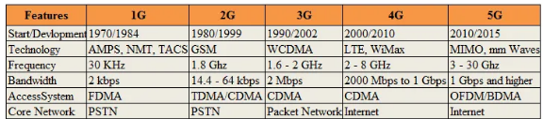

**1G: 아날로그 통신 (음성 통화 서비스) - FDMA**

- Older cellular Systems are **analog**. That is a voice waveform is modulated on a carrier and transmitted without being transformed into a digital stream.

**2G: 디지털 통신 (문자 서비스) - TDMA**

- Second-generation cellular systems are digital.

**3G: 무선 인터넷 통신 – CDMA**

- Third-generation cellular systems are designed to handle data and/or voice.

**4G: 인터넷 데이터 서비스 – LTE: OFDM**

**5G: 초고속(eMBB), 초저지연(URLLC), 대량연결(mMTC)** – OFDM, NR(New Radio)

**RAN (Radio Access Network): 2G**: 기지국/기지국제어기/교환기

**3G**

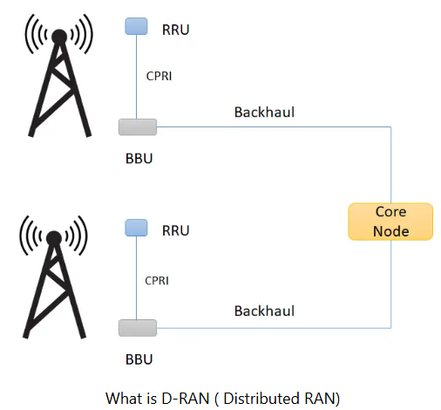 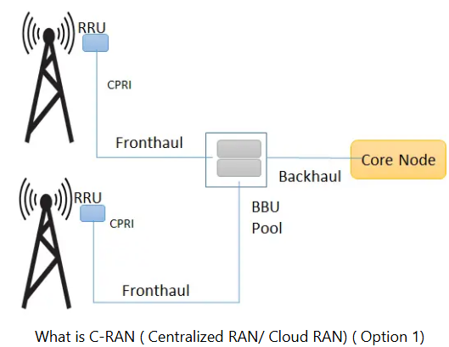

- **D-RAN**: BBU와 RRH가 동일한 기지국 내에 배치, 전력 소모와 관리 비용이 높다.

- **C-RAN**: BBU는 중앙 집중식 위치에 배치, RRH: 원거리 배치(기지국에 RRH 배치), BBU 자원 공유로 비욜 절감 가능

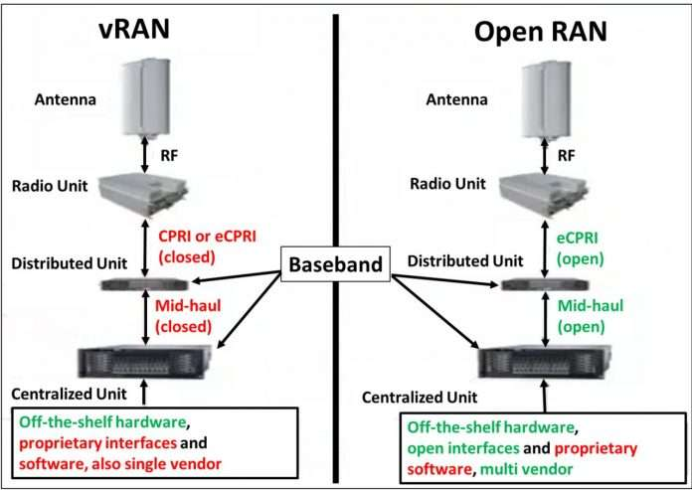

**4G** - **V-RAN**: 범용 서버를 사용하여 네트워크 기능을 가상화. (소프트웨어 기반의 가상화)

**5G** - **O-RAN**: HW마저도 범용으로 호환 가능하게 만들어, 어느 통신 ODM/OEM RAN 하드웨어 벤더의 제품을 원하는 대로 취사 선택할 수 있게끔 하는 것.